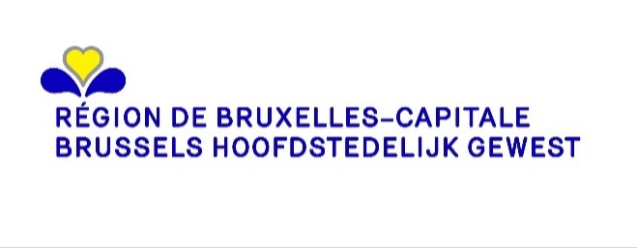 |   Commune de SAINT-JOSSE-TEN-NOODE  GEMEENTE SINT-JOOST-TEN-Node

AVIS D’ENQUÊTE PUBLIQUE  Demande de permis d'environnement de classe 2  Le projet suivant est soumis à enquête publique :  - Adresse du bien : Rue Verbist 30  - Identité du demandeur : Monsieur Mohamed AIT ABDERRAZZAQ - S.K.I.L PARTENAIRE S.P.R.L., Rue Verbist 25 à 1210 Saint-Josse-ten-Noode  Nature de l’activité principale : exploiter une boucherie  Zone : en zones d'habitation + en liseré de noyau commercial  Motifs principaux de l’enquête :  2 : article 50 de l’ordonnance du 5 juin 1997 relative aux permis d’environnement 2 : article 16 de l’ordonnance du 5 juin 1997 relative aux permis d’environnement  L’enquête se déroule : à partir du 23/11/2020 et jusqu’au 07/12/2020 inclus  Le dossier est consultable à l’administration communale, où des renseignements ou explications techniques peuvent être obtenus :  - à l’adresse suivante : Service de l’Urbanisme, avenue de l’Astronomie 12 (3ème étage)  - du lundi au vendredi : entre 8 heures 30 et 13 heures  Uniquement sur rendez-vous  Les observations et réclamations peuvent être formulées durant la période d’enquête précisée ci-dessus, soit :  - Par écrit, à l’attention de : Collège des Bourgmestre et Echevins  - à l’adresse mail : urbanisme@sjtn.brussels  - à l’adresse postale : 13, avenue de l’Astronomie, à 1210 Bruxelles  - Oralement, auprès de l’administration communale identifiée ci-dessus, qui se chargera de les retranscrire et d’en délivrer gratuitement une copie au déclarant.  Toute personne peut, dans ses observations ou réclamations, demander à être entendue par la commission de concertation qui se tiendra le , à partir de 9 heures, avenue de l’Astronomie n°13, à 1210 Bruxelles. L'ordre de passage du dossier en commission de concertation figure sur le site internet de la commune ou est disponible, sur demande, au service communal de l'urbanisme 15 jours avant la séance de la commission.  Fait à Saint-Josse-ten-Noode, le 17/11/2020 | BERICHT VAN OPENBAAR ONDERZOEK  Aanvraag van milieuvergunning van klasse 2  Het volgende project is onderworpen aan een openbaar onderzoek:  - Adres van het goed: Verbiststraat 30  - Identiteit van de aanvrager: Mijnheer Mohamed AIT ABDERRAZZAQ - S.K.I.L PARTENAIRE S.P.R.L., Verbiststraat 25 te 1210 Sint-Joost-ten-Node  Aard van de hoofdactiviteit: een slaggerij uitbaten  Zone: in typisch woongebieden + in een lint voor handelskernen  Hoofdredenen van het onderzoek:  2 : artikel 50 van de ordonnantie van 5 juni 1997 betreffende de milieuvergunningen 2 : artikel 16 van de ordonnantie van 5 juni 1997 betreffende de milieuvergunningen  Het onderzoek loopt: van 23/11/2020 en tot en met 07/12/2020  Het dossier ligt ook ter inzage bij het gemeentebestuur waar technische inlichtingen of uitleg kunnen (kan) worden verkregen:  - op het volgende adres: dienst Stedenbouw, 3de verdieping, Sterrenkundelaan, nr 12  - van maandag tot vrijdag: tussen 08.30 en 13.00 uur  Uitsluitend op afspraak  Opmerkingen en klachten kunnen worden geformuleerd tijdens bovenvermelde periode van het onderzoek, ofwel:  - Schriftelijk, ter attentie van: het College van Burgemeester en Schepenen  - op het e-mailadres: urbanisme@sjtn.brussels  - op het postadres: Sterrenkundelaan, 13, te 1210 Brussel  - Mondeling, bij bovenvermeld gemeentebestuur, dat de opmerkingen en klachten overschrijft en een kopie daarvan gratis overhandigt aan de aangever.  Eender wie kan in zijn opmerkingen of klachten vragen om te worden gehoord door de overlegcommissie die samenkomt op vanaf 09.00 uur, Sterrenkundelaan, 13, te 1210 Brussel.  De volgorde van behandeling van het dossier in de overlegcommissie wordt aangekondigd op de website van de gemeente of is 15 dagen voor de zitting van de commissie op aanvraag beschikbaar op de gemeentelijke dienst voor stedenbouw.  Opgemaakt te Sint-Joost-ten-Node, op 17/11/2020
  127 A | Boucherie
  127 A | slaggerij

PAR LE COLLEGE :
VANWEGE HET COLLEGE :

Le Secrétaire, Le Bourgmestre,
De Secretaris, De Burgemeester,

Patrick Neve Emir Kir

AVIS D’ENQUETE PUBLIQUE

AFFICHAGE

A afficher au plus tard le vendredi 20 novembre 2020

Nombre d’affiches : 3 en français et 3 en néerlandais

Emplacements :

• | Sur le bien, Rue Verbist 30 | Localisation
• | Angle rue Verbist / rue de Liedekerke | Localisation
• | Angle rue Verbist / rue Braemt | Localisation

Document à renvoyer complété et signé au service Urbanisme/Environnement

